令和2年3月24日
会 員 各 位
令和2年度GKPチーム九州 総会の開催について

GKPチーム九州代表
松井正樹

早春の候、会員各位におかれましては、益々ご健勝のこととお喜び申し上げます。
会員の皆様には、GKPチーム九州の活動につきまして、ご協力を頂き厚く御礼申し上げます。
さて、令和2年度の標記総会を下記のとおり開催いたしますので、ご多忙の折とは存じますが、万障お繰り合わせの上、ご出席頂きますようご案内申し上げます。

記
- 日程及び内容
  - 総会
    - 日時 令和2年5月28日(木) 15：00開会 （14：30受付開始）
    - 場所 熊本市 ザ・ニューホテル熊本 2階「せきれいの間」
(〒860-0047 熊本市西区春日1丁目13-1/TEL 096-326-0800)
    - 次第
      - 開会
      - 特別講演 講演者及び演題は調整中
      - 議事
        - 令和元年度 GKPチーム九州 事業報告及び歳入歳出決算について
        - 令和2年度 GKPチーム九州 事業計画(案)及び歳入歳出予算(案)について
        - GKPチーム九州規約改正について
        - GKPチーム九州役員について
      - 閉会
  - 意見交換会
    - 日時 令和2年5月28日(木) 17：30(予定)～
    - 場所 熊本市 ザ・ニューホテル熊本 2階「おしどりの間」
なお、意見交換会は、九州地方下水道協会意見交換会への合同参加とします。
GKPチーム九州に意見交換会を申し込まれた方は、九州地方下水道協会の意見交換会には申し込みの必要はありません。
  - 施設見学
    - 日時 令和2年5月29日(金) 9：00出発
    - 集合場所 JR熊本駅 新幹線口（西口）
    - 見学先 熊本県内下水道関係施設
解散 JR熊本駅 12：00(予定)
なお、施設見学は、バスの定員により、25名までとします。（先着順）
後日、参加の可否を連絡します。
- 意見交換会負担金
４，０００円 ※当日、会場受付にてお支払いください。
- 参加申込等
総会、意見交換会及び施設見学の参加につきましては、準備の都合等がございますので、期限厳守の上、メールにてご連絡ください。
また、総会に欠席の場合は、委任の意思を記載願います。
申込み及び委任の提出期限：令和2年4月17日(金) 期限厳守でお願いします。

- 新型コロナウィルス感染症対策について
新型コロナウィルス感染症については、開催日には収束していることを前提に、出欠のご回答を頂きますようお願いします。
なお、新型コロナウィルス感染症対策及び国などの動向によっては、開催方法等が変更となる場合は、５月初旬までに別途通知いたしますのでご了承ください。
(予定通りに開催する場合には通知しません)
- その他
宿泊斡旋は行いません。
- 問い合わせ・申し込み・委任状提出先
GKPチーム九州 幹事長 田中文彦 (bun_2375jp1@yahoo.co.jp 090-4994-9080)
副幹事長 福迫和也 （fukusako_k@nissuicon.co.jp 090-9648-5098）

なお、GKPチーム九州に新規入会希望の方は、以下の要領で会員登録をお願いします。
【会員登録について】
入会を希望する個人・団体は、以下の会員情報をメールで下記のアドレスに通知して下さい。（会員情報については、外部に流出することがないよう厳しく管理いたします。）
メール宛先： fukusako_ka@icloud.com
（個人会員）
- 氏名
- 氏名（ふりがな）
- 所属・役職
- 住所
- 電話番号
- メールアドレス
（団体会員）
- 団体名
- 団体名（ふりがな）
- GKPチーム九州の窓口となる方の氏名、氏名（ふりがな）、役職
- 住所
- 電話番号
- メールアドレス

以上

○総会会場： ザ・ニューホテル 熊本（熊本市西区春日１丁目１３－１）
ＪＲ熊本駅白川口(東口)から 徒歩３分
ＪＲ博多駅からＪＲ熊本駅まで新幹線で約３５分
熊本空港より車で約４０分

○施設見学集合場所：ＪＲ熊本駅新幹線口(西口)

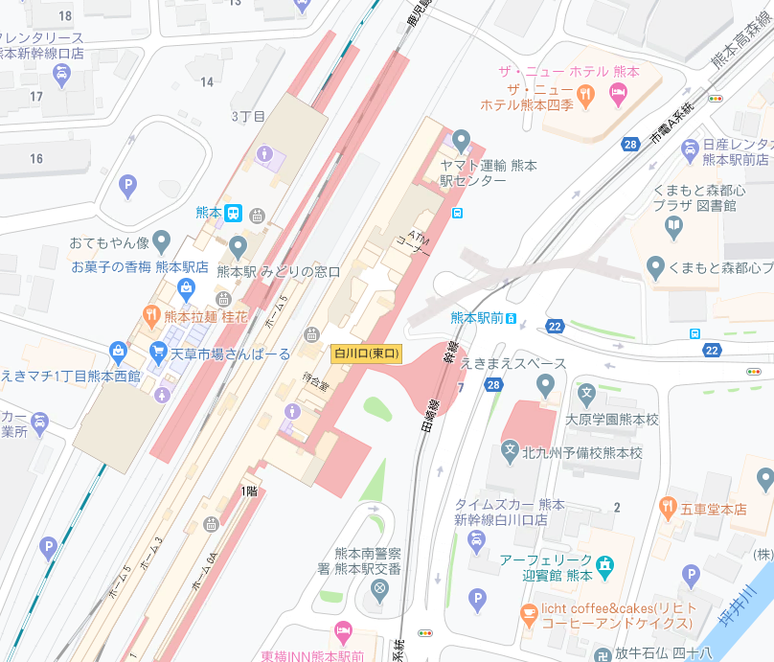
施設見学集合場所
総会・意見交換会 会場

